Учреждение образования

«Белорусский государственный технологический университет»

**Кафедра информатики и веб-дизайна**

**Лабораторная работа №5**

Создание прототипа интерфейса и его тестирование

Выполнил:

Студент 2 курса 7 группы ФИТ

Жуховцов Владислав Сергеевич

**2022 г.**

**Цель работы:** Закрепление теоретических знаний и приобретение практических навыков по формированию прототипа – демонстрационного ролика интерфейса. Приобретение практических навыков по созданию тестовых заданий. Закрепление теоретических знаний и приобретение практических навыков по проведению тестирования прототипа интерфейса.

**Тема:** Разработка пользовательских интерфейсов сайта и мобильного приложения сайта отеля.

**1) Разработанная навигационная схема приложения с описанием состояний экранных форм**

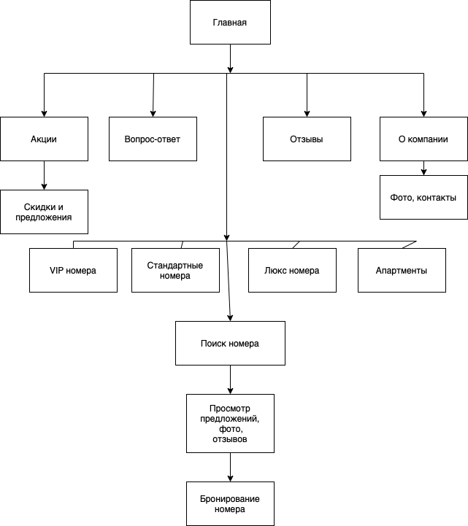

Рис. 1 – Структура веб-сайта

Главная - на эту страницу пользователь попадает, введя адрес сайта в строку адреса своего браузера. Она представляет собой меню навигации по всему сайту, логотип, поиск и всю необходимую информацию. На ней также присутствуют последние и актуальные новости, а также самые посещаемые новости.

VIP номера, стандарт номера, люкс номера, апартаменты– на эти страницы пользователь попадает, нажав на меню и выбрав определенную категорию услуг. Страницы содержат конкретные предоставляемые услуги.

**2) Описание среды разработки**

Axure RP доступна как для Mac, так и для PC. Обе эти версии операционных систем обеспечивают одинаковую функциональность, а потому RP-файлы могут быть общими для обеих платформ. Предназначена не только для проектирования сайтов, но и подходит для мобильных приложений, десктопных приложений и других интерфейсов. Позволяет делать адаптивные прототипы. Прототипы могут быть созданы в двух форматах: HTML (для просмотра в браузере) и .chm (для просмотра на локальном компьютере).

Инструменты Figma очень похожи на конструкторы сайтов. Сервис позиционируется разработчиками как главный конкурент продукции компании Adobe. Получить доступ к сервису можно, оформив подписку. Использовать Figma можно как для простых, так и для сложных прототипов – проектов типа мобильных порталов. Отлично подходят для прототипирования в случаях, когда вам нужно намного больше, чем переходы между статичными экранами. Он состоит из трех основных функций: дизайн, прототипирование, просмотр css кода и дает возможность делать кликабельные прототипы, на которые можно давать ссылки клиентам, разработчикам. Также в Figma есть возможность организовать совместную работу всех специалистов в режиме реального времени. Сервис работает на облаке, без оффлайн-версии, кроссплатформенный.

**3) Описание процесса создания прототипа экранных форм для десктопной и мобильной версии**

Тестирование прототипа является исключительно важной задачей при проектировании интерфейса. Целью такой проверки является выявление несоответствия последовательности действий, описанной в сценарии, и структуры полной схемы. Обнаруженные несоответствия должны быть устранены за счет модификации экранных форм и/или корректировки общей схемы приложения.

Тестирование прототипов помогает сэкономить время и деньги, а также увеличить надежность приложения. Внести изменения в приложение на этапе прототипирования значительно дешевле, чем тогда, когда продукт отрисован, сверстан и запрограммирован.

Для чего нужно тестировать прототип?

• Для проверки сценариев использования и общей логики.

• Для проверки непротиворечивости и общности используемых элементов.

• Для проверки навигации.

На прототипе можно проверить работоспособность концепции будущего приложения, логику и ожидания пользователей. Так вы сможете узнать, понимают ли пользователи названия разделов меню или то, как пользоваться навигацией (особенно если она нестандартная). В результате неудачные решения и проблемы отсекаются на уровне прототипа, а в разработку отправляются проверенные интерфейсные решения.

Интерактивные прототипы идеально тестировать на целевой аудитории (ЦА). Если невозможно найти людей из ЦА, и при этом не требуется проверять слишком сложный прототип, сделайте «коридорное тестирование». Возьмите своих знакомых, друзей или однокурсников, которые похожи на ЦА. Главное в такой ситуации – не брать тех, кто идеально знает весь продукт или непосредственно участвует в разработке.

Контент в таких прототипах должен быть максимально приближен к реальному. Успех тестирования зависит от правильности и корректности постановки задачи тестирования.

**4) Скриншоты прототипов всех типовых экранных форм для десктопной и мобильной версии**

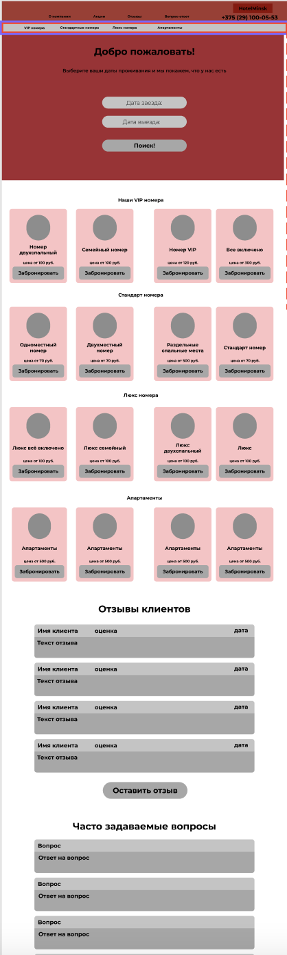 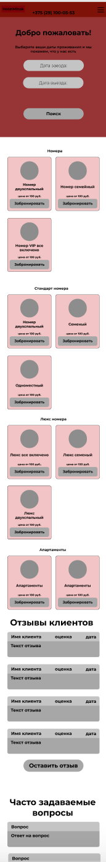

Рис. 2 – Главная страница

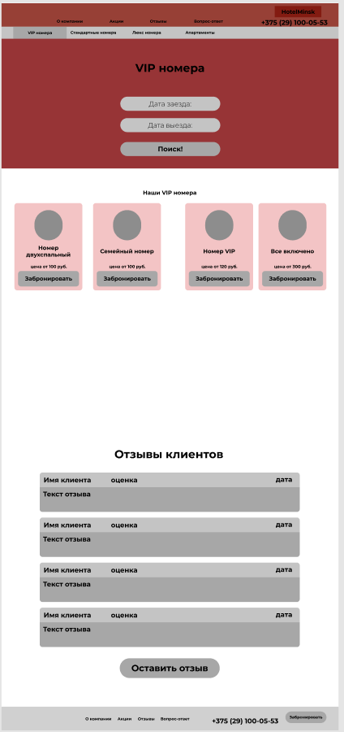 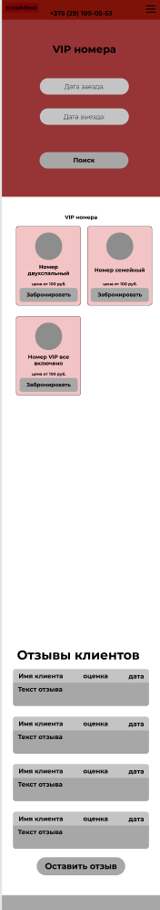

Рис. 3 – VIP

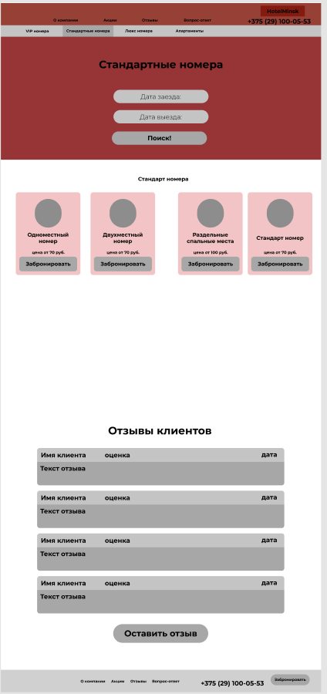 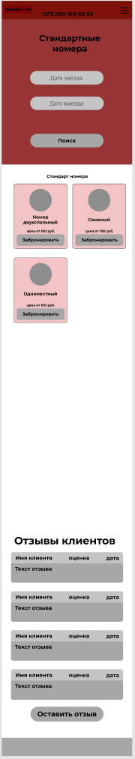

Рис. 4 – Стандарт номера

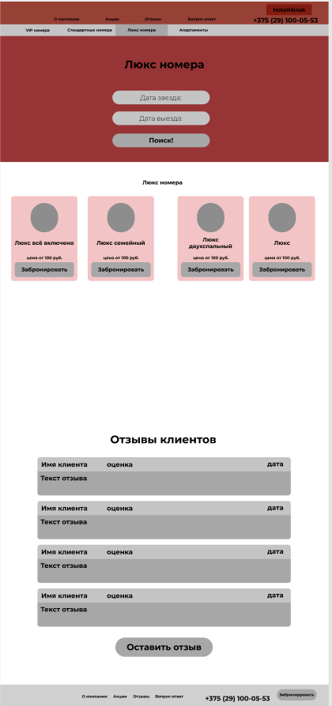 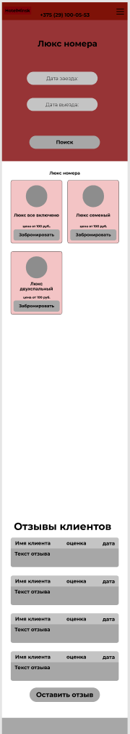

Рис. 5 – Люкс номера

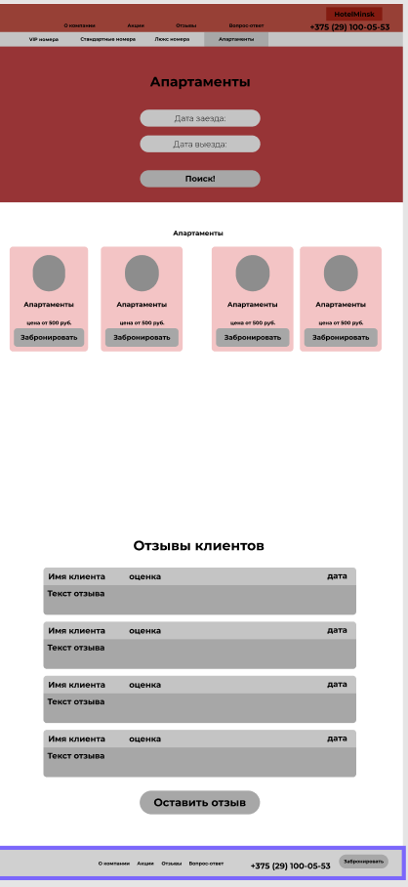 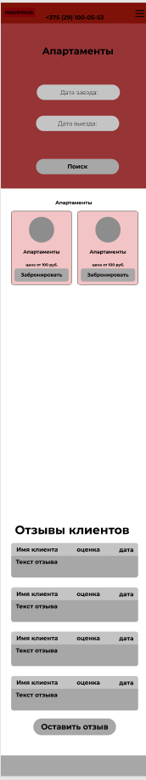

Рис. 6 – Апартаменты

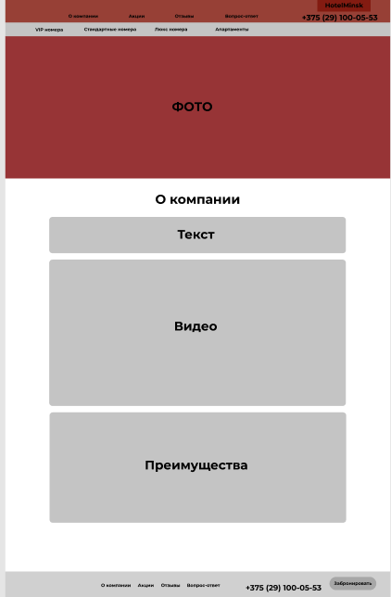 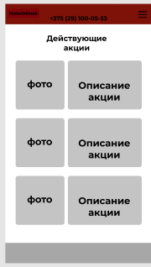

Рис. 7 – О компании

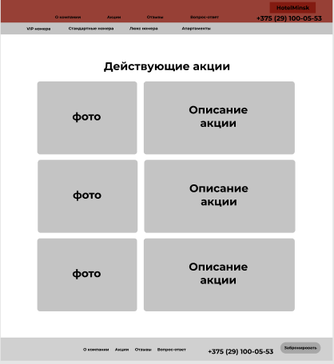 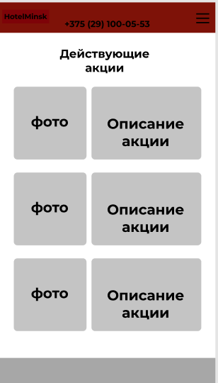

Рис. 8 – Акции

**5) Сценарии пользователя**

1)Александр зашел на сайт мобильного приложения и решил найти себе подходящий номер перед своей поездкой, указав свои даты проживания, ему предстоит определиться с номером, после этого решает посмотреть интересующую его информацию о компании, чтобы узнать какой там рейтинг, хорошее ли руководство. После того, как он решил, что компания достойная, решил заполнить контактные данные, чтобы забронировать номер.

2)Мария Подольская (турагент) выполняет размещение туристов своей туркомпании и занимается повышением качества своих услуг. Мария нашла веб-сайт о нашем отеле, связалась с менеджерами нашей компании для сотрудничества, но также анализирует условия и отели конкурентов. Чтобы повышать качество своих услуг, общается с менеджерами и отвечает на их вопросы

3)Иван зашел на сайт своего мобильного приложения и увидел, что снизилась значительно дневная посещаемость и решил разобраться почему. Созвав своих сотрудников на совещание, им было выяснено, что большинство клиентов работают с нашей организацией и она создаёт серьёзную конкуренцию его компании. Связавшись с руководством, компании была согласованна бизнес-встреча. Им было выдвинуто предложение, за дополнительную плату

**6) Тестовые задания, сформированные в соответствии с пользовательскими сценариями**

*Тестовое задание №1. Найти на сайте свободный номер для семьи*

*Тестовое задание №2. Найти на сайте свободный номер*

*Тестовое задание №3. Связаться с поддержкой*

**7) Последовательность действий респондентов при выполнении тестовых заданий, а также скриншоты прототипа, иллюстрирующие прохождение тестовых заданий**

Тестовое задание 1.

Процесс выполнения 1.

1. На главной странице выбираем пункт меню “VIP номера”.

2. Убеждаемся, что попали в нужный раздел и листаем страницу вниз.

3. Ищем номер “Семейный”.

4. Нажимаем на кнопку “Забронировать”.

5. Заполняем форму и нажимаем кнопку “Забронировать”.

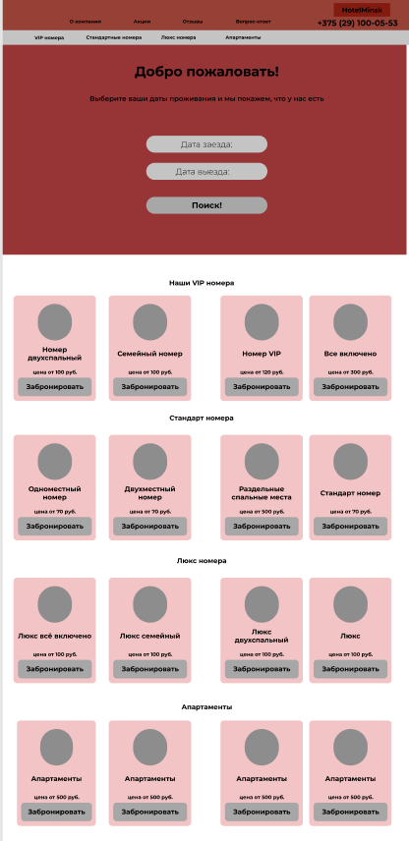

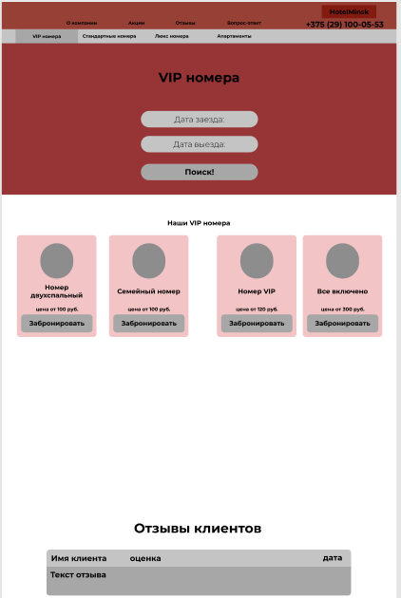

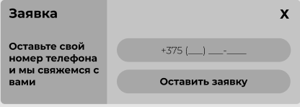

Рис. 5 – Прохождение первого задания

Процесс выполнения 2.

1. На главной странице заполняем даты.

2. Видим свободные номера на эти даты.

3. Нажимаем на кнопку “Забронировать” на понравившемся номере.

4. Заполняем форму и нажимаем кнопку “забронировать”.

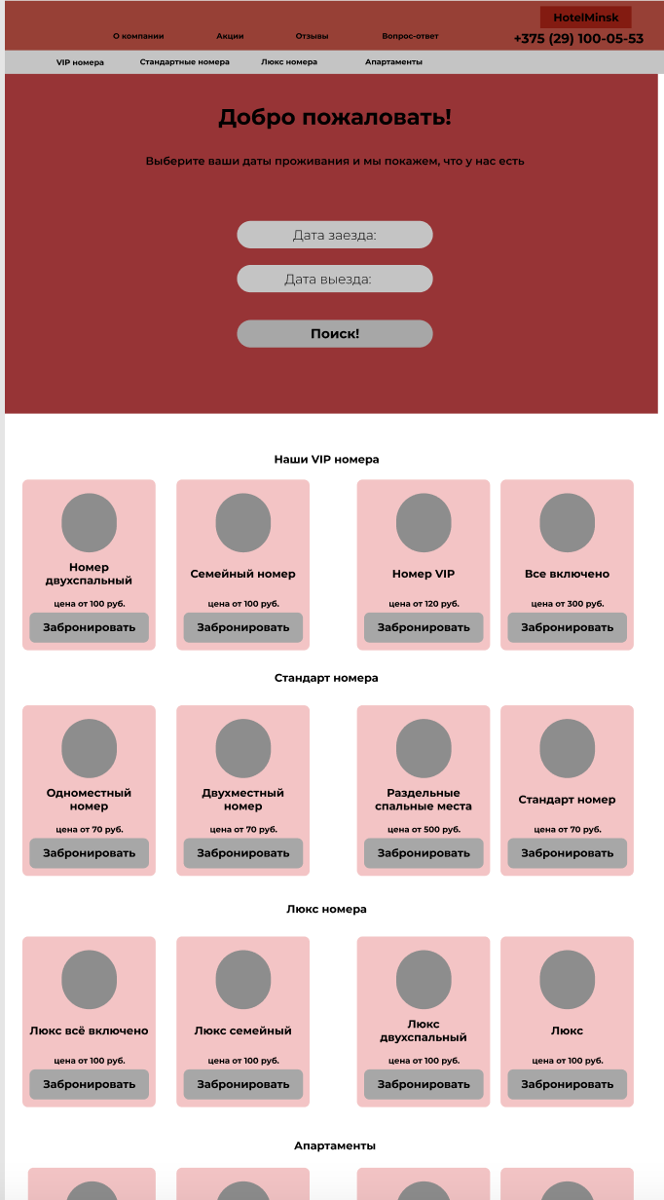



Тестовое задание 3.

Процесс выполнения 2.

1. Заходим с телефона на сайт, на главной странице пытаемся найти интересующий номер.

2. Нажимаем на меню бургер.

3. Анализируем каждую страницу

4. Находим контактный номер и связываемся

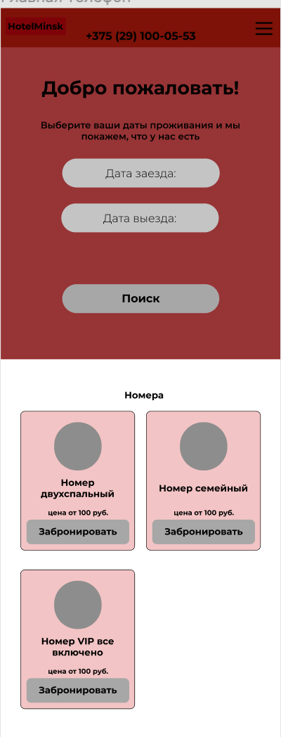



Рис. 7.2 – Прохождение третьего задания

Исходя из тестирования были выявлены недостатки в виде отсутствия карты расположения, а также мобильный телефон теряется по мере скролинга вниз по сайту

**8) Результаты тестирования с общими рекомендациями по модификации интерфейса**

**Рекомендации по модификации прототипа исходя из предложенных сценариев:** создать выпадающий список услуг в меню, закрепить шапку в мобильной версии.

**9) Скриншоты прототипа после модификации**

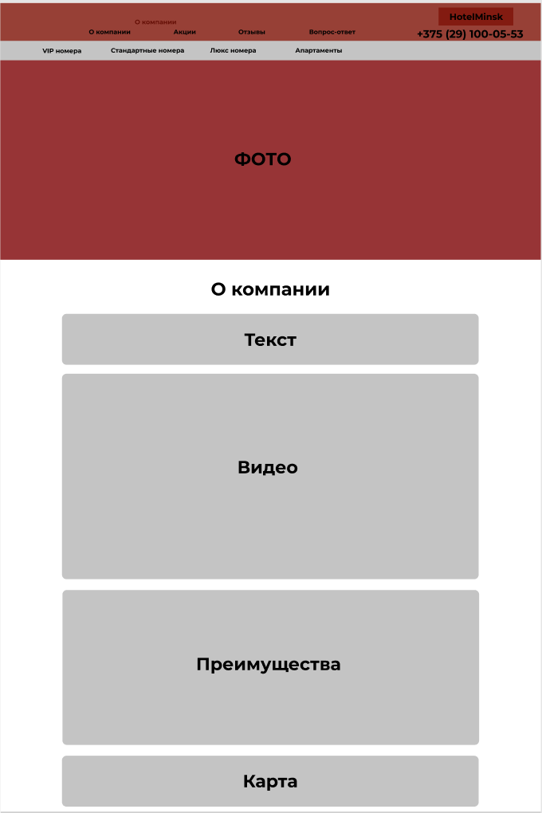

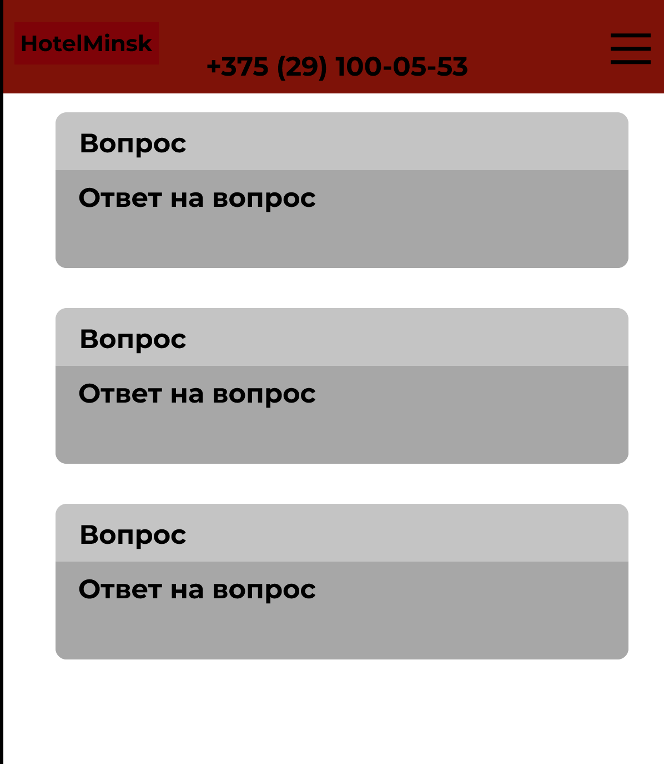

**Вывод**: в данной лабораторной работе я закрепил теоретические знания и приобрел практические навыки по формированию прототипа – демонстрационного ролика интерфейса.